浙江大学朱强教授应邀莅临我院开展学术讲座
时间：2024-06-25
2024年6月21日下午，浙江大学计算机科学与技术学院朱强教授/博导、国家级领军人才、浙江省特聘专家，应安全科学与应急管理学院邀请，在武汉理工大学马房山校区西院合六报告厅作题为《大模型机理、关键技术及实践》的学术讲座。本次讲座由安全科学与应急管理学院副院长刘丹教授主持，学院相关方向师生到现场聆听。

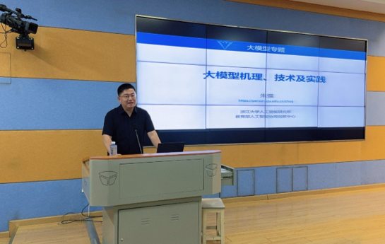

朱强教授围绕当前大模型的机理、取得的进展、相关技术与实践应用等方面，为师生进行了详细讲解，具体包括大模型的发展历程，语言模型的实现原理，Transformer架构及其训练关键技术，提示工程及其工程实践。在此基础上，对新一代智能体的关键技术进行了介绍，并结合不同领域应用总结了大模型目前面临的机遇和挑战。

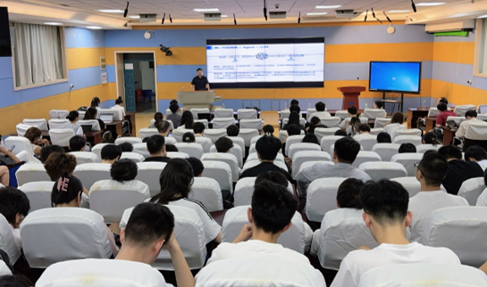

本次讲座为师生们呈现了一场干货满满、精彩纷呈的学术盛宴，为大模型在安全应急领域的应用实践提供了新的思路与方向。

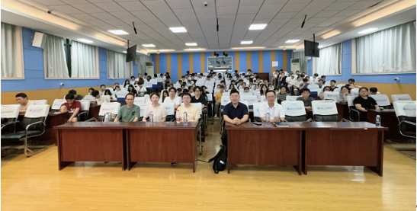

通讯员：覃梦娇 审核：陈先锋

